**EXAMEN PRIMER PARCIAL DE ELECTRONICA DE POTENCIA I**

**Fecha: Guayaquil, 5 de Julio del 2010**

**Profesor: Ing. Damián Alberto Larco Gómez.**

**Alumno:**

**Apellidos…………………………………………..Nombres………………………………….**

**TEMA No. 1 (30 Puntos)**

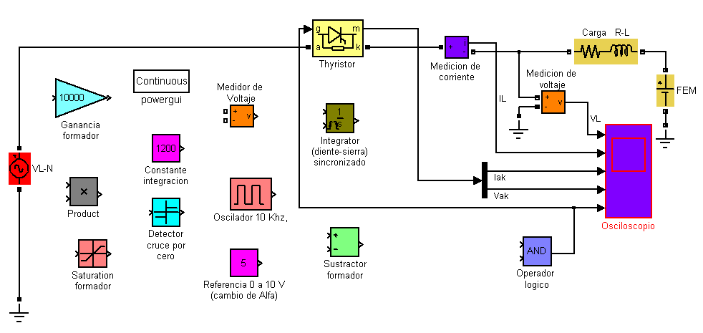

**Para el circuito mostrado en la figura:**

**a.- Ordene los bloques del circuito de disparo**

**b.- Encuentre una expresión literal para el valor promedio del voltaje de salida en función del voltaje del bloque de referencia (denomínelo Vref).**

**c.- Grafique el voltaje de salida de los bloques: detector de cruce por cero, saturación formador y ganancia formador (diagrama de tiempos).**

**a.- Ordene los bloques aquí:**

**b.- Deducción expresión literal aquí:**

**d.- Sus gráficos aquí:**

**Deteccion cruce por cero**

**Saturación formador**

**Ganancia formador**

**TEMA No. 2. (35 Puntos)**

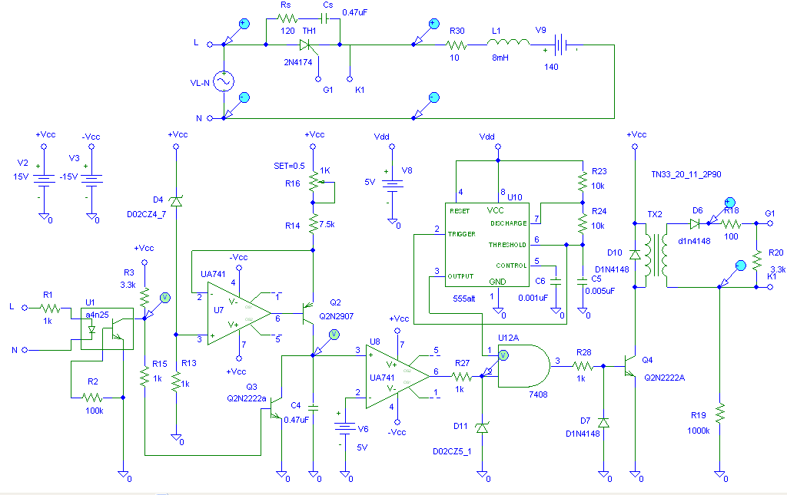

**Para el circuito mostrado en la figura:**

**a.- Deducir una expresión literal para el voltaje en el colector de Q2**

**b.- Grafique los voltajes en los puntos indicados (diagrama de tiempos), El ángulo Beta se ubica en t(beta)=6.27 ms. Debe especificar el ángulo alfa en sus gráficos y determinar si la conducción es continua o discontinua.**

**a.- Deducción aquí:**

**b.- Gráficos aquí:**

**VLN**

**Vo**

**VR3**

**VCQ2**

**VR27**

**VKD6-K1**

**TEMA No. 3 (35 Puntos)**

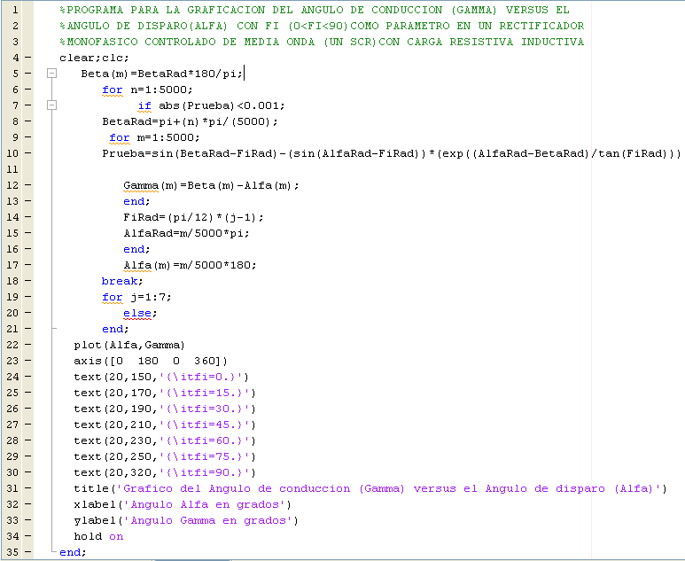

**Para el programa mostrado ordene las líneas de código 5 hasta 20 en la siguiente página.**

**Ordene las líneas de código aquí:**